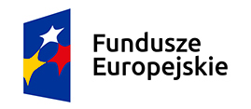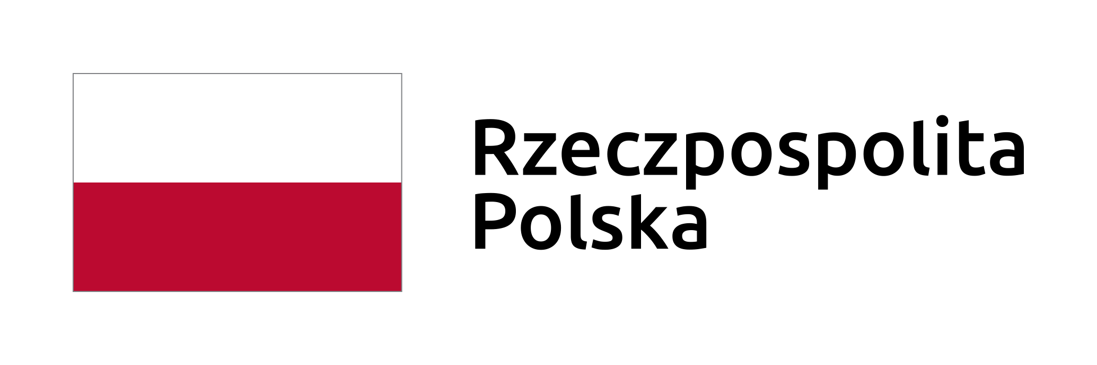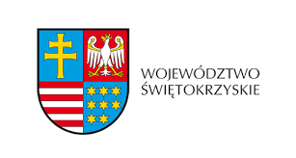
Znak sprawy: OKSO.272.14.2020
Jędrzejów, dnia 03.08.2020 r.
Dotyczy Zadania nr 1- Odzież
Zadania nr 3- Kombinezony
INFORMACJA
dla Wykonawców nr 10

Dotyczy: Postępowania o udzielenie zamówienia publicznego pn.

Zakup środków ochrony indywidualnej przeznaczonych na realizację projektu pn.
„Zwalczanie skutków epidemii COVID-19 w Powiecie Jędrzejowskim”

Zamawiający działając na podstawie art. 38 ust. 2 ustawy z dnia 29 stycznia 2004r. Prawo zamówień publicznych (Dz. U. z 2019 r. poz. 1843 ze zm. – dalej ustawy) udziela odpowiedzi na złożone pismo o poniższej treści:

W związku z prowadzonym postępowaniem o ww referencji proszę o informację czy Zamawiający dopuszcza odstępstwa od rozmiarów przy jednoczesnym zachowaniu całkowitej żądanej ilości poszczególnych Środków Ochrony Indywidualnej.

dot. Fartuchów chirurgicznych - 3 300 szt.
dot. Fartuchów fizelinowych - 8 000 szt.
dot. Kombinezonów ochronnych - 4 020 szt.

Zamawiający dopuszcza zmiany rozmiarów fartuchów, pod warunkiem zachowania wskazanej w zamówieniu całkowitej żądanej ilości. Rozmiary będą ustalane przez strony przed podpisaniem umowy z zastrzeżeniem możliwości dokonania zmian między rozmiarami nie większej niż 20 % liczby określonej w opisie przedmiotu zamówienia.

